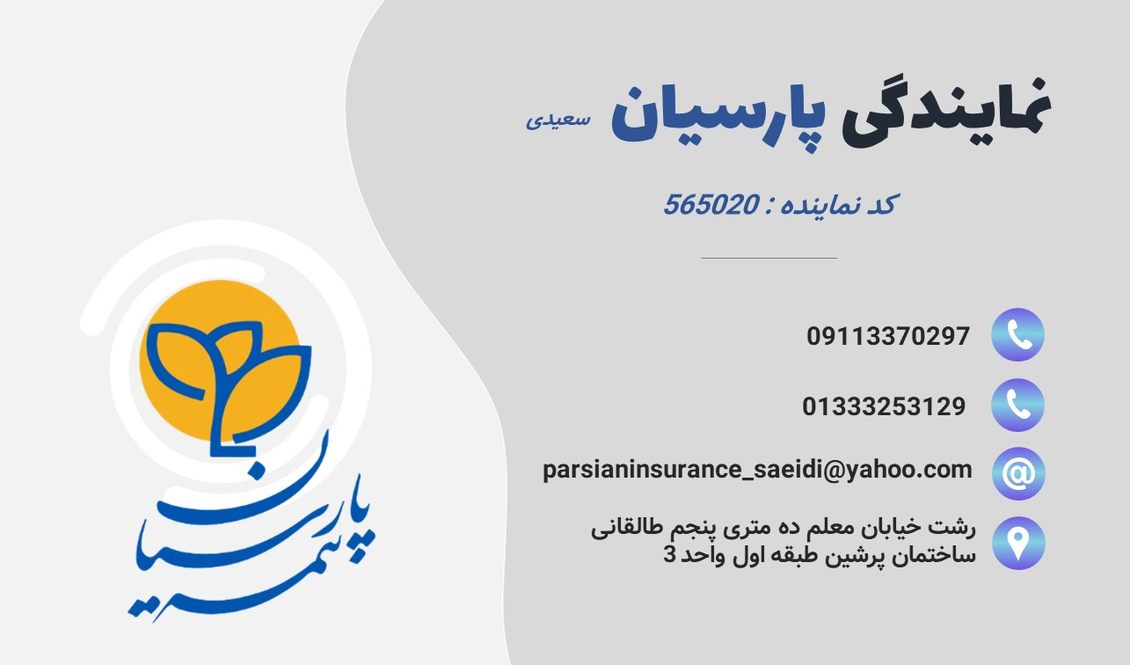 **اطلاع رسانی در خصوص بیمه سرقت موبایل و لپ تاپ دانشجویان**

به استحضار دانشجویان گرامی می رساند در راستای حمایت و صیانت از جان و مال دانشجویان در قبال حوادثی چون زورگیری تفاهم نامه ای با وزارت علوم، تحقیقات و فناوری و شرکت بیمه پارسیان منعقد گردید.

* بر اساس این تفاهم نامه، دانشجویان تحت پوشش وزارت علوم می توانند از طریق مراجعه به سایت refah.swf.ir از منوی بیمه اقدام به ثبت اطلاعات موبایل و لپ تاپ خود و همچنین اخذ و مشاهده شرایط بیمه نامه خود نمایند.
* حق بیمه این بیمه نامه ها توسط وزارت علوم و بیمه پارسیان پرداخت می شود و نیازی به پرداخت حق بیمه وجود ندارد.
* هر دانشجو صرفا می تواند یک دستگاه موبایل و یک دستگاه لپ تاپ خود را تحت پوشش قررار دهد.
* سقف تعهد بیمه برای تلفن همراه تا مبلغ 25 میلیون تومان و برای لپ تاپ تا مبلغ 50 میلیون تومان تعیین شده است.

دانشجویان جهت اخذ بیمه نامه با پوشش های بیشتر(سایر پوشش های غیر سرقت) گوشی همراه و لپ تاپ به شعب و نمایندگان بیمه پارسیان مراجعه نموده و پس از ارائه کارت دانشجویی از 50% تخفیف بهره مند شوند.